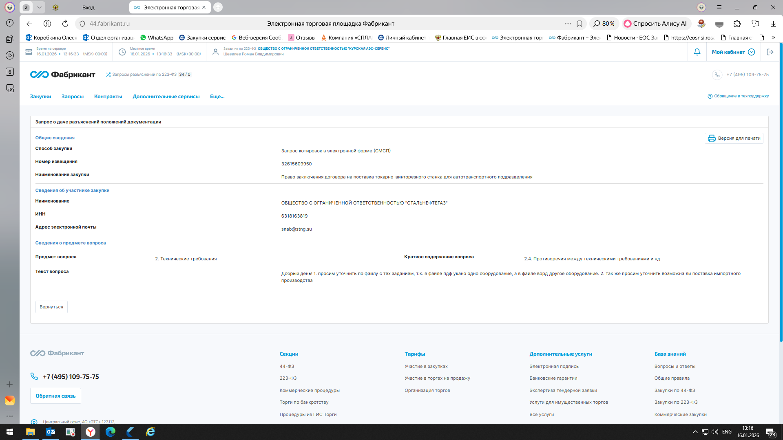

Уважаемый участник закупки!
На Ваш запрос отвечаем следующее.
В соответствии с р.15 Закупочной документации ТОМ 2 Техническое задание страной происхождения товара не должна быть страна, включенная в перечень, утвержденный распоряжением Правительства Российской федерации от 05.03.2022 № 430-р. «Об утверждении перечня иностранных государств и территорий, совершающих недружественные действия в отношении Российской Федерации, российских юридических и физических лиц».
В закупочную документацию ТОМ 2 Техническое задание (word, pdf) внесены соответствующие изменения.

